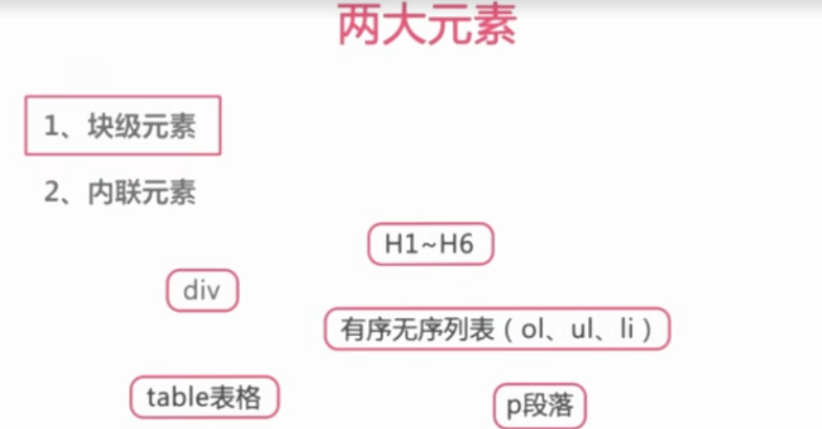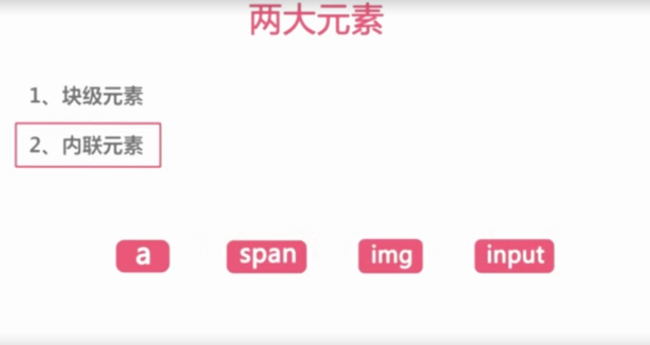

块状元素

块状元素都是以块显示的元素，高度和宽度都是可以设置的。

块状元素的特点：总是在新行上开始；高度行高以及外边距和内边距都可控制；不设置宽度，那么宽度就等于父类的宽度；它可以容纳内联元素和其他块元素。

比如有:

Div table h1~h6 有序无序列表 (ul ol li) p段落

内联元素 -----也叫行内元素

内联元素主要用于显示文本，与块级元素相反，内联元素的高度和宽度是不可以设置的，其宽度就是自身文字或者图片的宽度。

比如:

a标签 span标签 img标签 input标签

内联元素的特点：

元素不会换行，高和外边距不可改变；宽度设置无效，他的宽就是他的文字或图片的宽度；

高度height无效，可以通过line-height来设置文本的行高；设置margin只有左右margin有效，上下无效； 设置padding只有左右padding有效，上下无效；内联元素只能容纳文本或者其他内联元素。